Dragi moji učenici, današnja je tema ONEČIŠĆENJE ZRAKA.

Vaš je zadatak:

**Aktivnost 1** – istražiti na internet temu onečišćenje zraka

**Aktivnost 2** – zapiši u bilježnicu naslov tablicu koju ste popunili podacima

**1. Istraži na internet temu onečišćenje zraka**

korisniki linkovi:

<https://www.enciklopedija.hr/natuknica.aspx?ID=31629>

<https://www.enciklopedija.hr/natuknica.aspx?ID=46029>

<https://mzoe.gov.hr/o-ministarstvu-1065/djelokrug-4925/klima/zastita-ozonskog-sloja-i-fluorirani-staklenicki-plinovi/sto-je-to-ozon-i-ozonska-rupa/1949>

**2. zapiši u bilježnicu i popuniti tablicu.**

|  |  |
| --- | --- |
|  | **ONEČIŠĆENJE ZRAKA** |
| **UZROCI ONEČIŠĆENJA**  **ZRAKA** |  |
| **UTJECAJ ONEČIŠĆENJA ZRAKA NA ŽIVA BIĆA** |  |
| **UTJECAJ ONEČIŠĆENJA ZRAKA NA OKOLIŠ (ne živu prirodu)** |  |
| **KAKO ZAUSTAVITI ONEČIŠĆENJE ZRAKA?** |  |
| **Efekt staklenika (objasni/definiraj)** |  |
| **Kisele kiše (objasni/definiraj)** |  |

**3. Prouči slike i odgovori na pitanja:**

**NASTAVNI LISTIĆ ZRAK 4**

1. Na koji način čovjek utječe na povećanu količinu stakleničkih plinova?

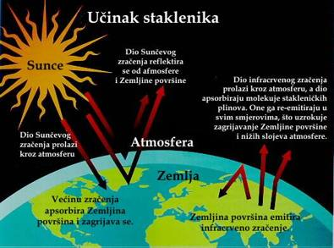

Izvori: <http://klima.mzoip.hr/default.aspx?id=43>

1. Koje tvari uzrokuju nastanak kiselih kiša?

